ESTUDO DO PÊNDULO SIMPLES

O estudo teórico do pêndulo simples serve como introdução a sistemas mais complexos que iremos estudar posteriormente que descrevem com maior exactidão o movimento de um membro robótico, como é o caso de uma perna artificial.

Modelação matemática do Pêndulo Simples

Considerando que o sistema possui atrito viscoso e não é completamente flexível na sua junta, a equação que descreve a dinâmica deste sistema (Fig. 1) é (1):

$τ_{\text{res}}=−F_{g}⋅L⋅\text{sin}\left(θ\right)−τ_{a}+τ$ (1)

… em que F_{g} é a força gravítica a que o centro de massa está sujeito, L e θ é o comprimento e a sua abertura relativamente ao ponto de equilíbrio respectivamente, τ_{a} é o binário de atrito incorporado na junta (viscoso e de flexibilidade) e τ é um binário externo aplicado. τ_{res} é o binário total resultante e é descrito pela lei de Newton $τ_{\text{res}}=J⋅\frac{d^{2}θ}{{\text{dt}}^{2}}$ com $J=m⋅L^{2}$ (momento de inércia).

Fig. 1 - Pêndulo simples.

Sabendo que $F_{g}=\text{mg}$ e $τ_{a}=c\overset{˙}{θ}+kθ$, em que c é o coeficiente de atrito viscoso e k é o coeficiente de flexibilidade, então (2):

$\overset{¨}{θ}=−\frac{1}{m⋅L^{2}}\left(c\overset{˙}{θ}+kθ+m⋅g⋅L⋅\text{sin}\left(θ\right)−τ\right)$ (2)

Simulação em MatLab do pêndulo simples em queda livre

A simulação do pêndulo simples em queda livre, será realizada através da aplicação da equação 2 com τ=0, dado que agora o pêndulo não é actuado. Note que esta é uma equação diferencial não linear, pelo que métodos especiais são necessários para o seu cálculo. Eventualmente poderia se fazer a aproximação de para θ≈0, mas perdia-se realismo na representação de θ em toda a sua gama possível.
Para o cálculo desta equação, usou-se o método de Runga-Kutta que resolve equações diferenciais ordinárias de forma numérica. A função MatLab que implementa este método é o ODE45 cujos parâmetros de entrada são os seguintes (função 1):

[t,θ] = ode45(odefun,tspan,θ₀) (função 1)

… em que odefun (função 2), é uma função que relaciona , tspan é a gama temporal no qual se pretende conhecer θ, e θ₀ são as condições iniciais.
Como esta função só lida com equações de 1ª ordem e o que pretendemos resolver é de 2ª, uma técnica, denominada por redução de ordem, terá de ser aplicada, em que fragmenta a equação em duas e simultaneamente reduz a sua ordem para um. Eis o procedimento:

$\begin{aligned}p_{1}=θ \\ p_{2}=\overset{˙}{θ} \\ {\overset{˙}{p}}_{2}=\overset{¨}{θ}=−\frac{1}{{\text{mL}}^{2}}\left(c\overset{˙}{θ}+kθ+\text{mgL}\text{sin}\left(θ\right)\right)\end{aligned}$ (1)
Por isso…
$f\left(t,p\right)=\frac{\text{dp}}{\text{dt}}=\left[\begin{matrix}{\overset{˙}{p}}_{1} \\ {\overset{˙}{p}}_{2}\end{matrix}\right]=\left[\begin{matrix}p_{2} \\ −\frac{1}{{\text{mL}}^{2}}\left(c⋅p_{2}+k⋅p_{1}+\text{mgL}\text{sin}\left(p_{1}\right)\right)\end{matrix}\right]=\left[\begin{matrix}f_{1}\left(t,p\right) \\ f_{2}\left(t,p\right)\end{matrix}\right]$ (2)

As condições iniciais são definidas por…
(3)

Por isso, a função odefun , seguirá a seguinte estrutura (função 2)…

function dpdt=odefun(t,p) (função 2)

c=…
k=…
m=…
L=…
g=9.81;
dpdt=zeros(size(p));
dpdt(1)=p(2);
dpdt(2)=-1/(m*L^2)*(c*p(2)+k*p(1)+m*g*L*sin(p(1)));

Quem invoca a função ode45 (função 1), só terá de usar a função desta forma…

theta0=…
Dtheta0=…

t_delta=[0:…:…];
p0=[theta0, Dtheta0];
t,theta]=ode45(odefun,t_delta,p0);

No fim da execução teremos um array theta de 2 colunas, em que a primeira contém os valores de e a segunda de para a gama temporal indicada no array t. A Fig. 2 apresenta uma “fotografia” da simulação para t≈9s para as seguintes condições (Tabela 1):

Tabela 1 - Propriedades do sistema.
 | Descrição | Parâmetro | Valor
Parâmetros de simulação | Tempo de simulação (s) | max_time | 50
Parâmetros de simulação | Passo de simulação (s) | step_time | 0.01
Condições inicias do pêndulo | Orientação inicial (rad) | theta0 | 9/10*pi
Condições inicias do pêndulo | Velocidade inicial (rad/s) | Dtheta0 | 0
Propriedades do pêndulo | Massa (CoM) (Kg) | M | 1
Propriedades do pêndulo | Comprimento do elo (m) | L | 1
Propriedades do pêndulo | Aceleração da gravidade (m/s²) | g | 9.81
Propriedades do pêndulo | Coeficiente de atrito viscoso (Kg.m².s) | c | 0.2
Propriedades do pêndulo | Coeficiente de flexibilidade (Kg.m²) | k | 0.0

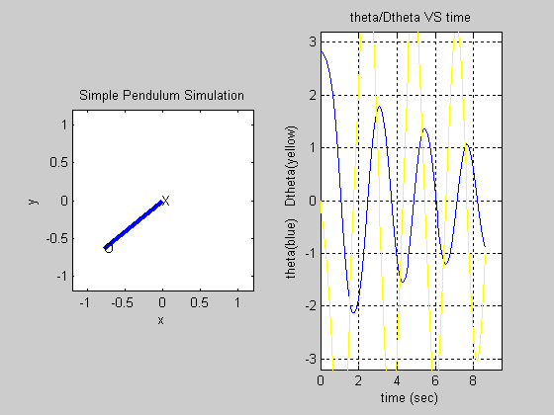

Fig. 2 - Simulação em MatLab do pêndulo simples em queda livre.

Simulação em Simulink do pêndulo simples em queda livre

Outra alternativa que evita o cálculo directo de equações diferenciais é pelo uso do simulink, em que basta construir um modelo que representa o nosso sistema e, pela simulação, observar o comportamento de , e . A Fig. 3 apresenta o modelo que espelha a equação2.
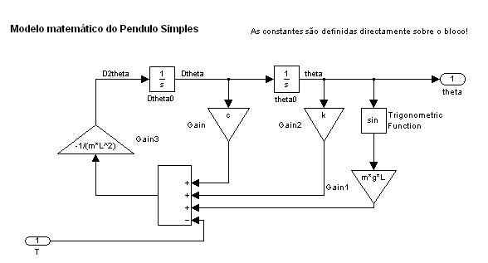

Fig. 3 - Modelo Simulink do pêndulo simples.

A Fig. 4 apresenta a evolução de θ em função do tempo e a Fig. 5 compara os resultados da simulação matlab com a resultante do simulink. Pode-se observar que não são exactamente iguais. Tal pode ser justificado pelo facto do passo de simulação no simulink ser variável (ver parâmetros de simulação) enquanto que no matlab é sempre fixo. Desta forma, no início da simulação, como o pêndulo apresenta uma velocidade elevada, o passo de simulação começa por ser reduzido conferindo aos resultados elevada, mas na parte final, quando o pêndulo se encontra quase em equilíbrio, o passo de simulação não precisa de ser pequeno e aumenta para valores próximos ao usado na implementação em matlab. É por isso que nesta secção os resultados são bastante próximos um do outro.

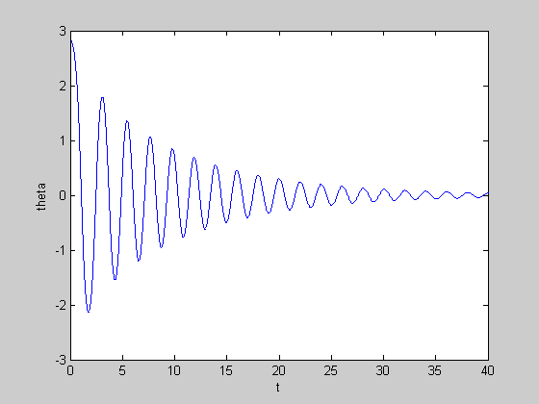
Fig. 4 - Evolução do ângulo de abertura θ.
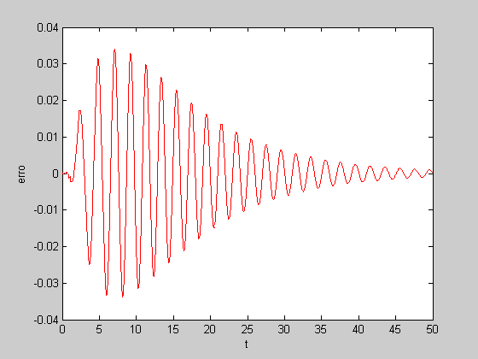
Fig. 5 - Erro entre os resultados do MatLab e do Simulink (máximo=0.034 rad)

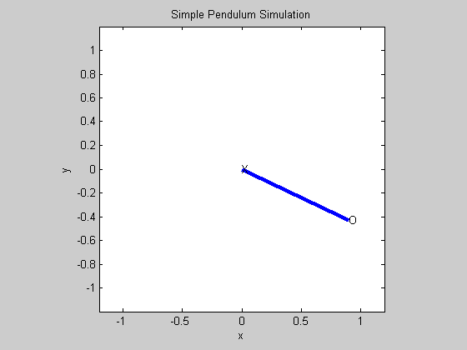
Fig. 6 - Animação recorrendo a uma função MatLab própria.

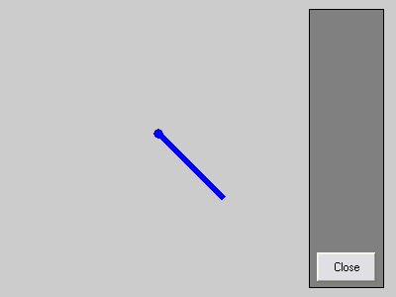
Fig. 7 - Animação recorrendo a uma s-function: pndanim1.m.

Na implementação em simulink, incluiu-se um bloco de animação na saída para observação do comportamento do sistema físico para comparação com o real. A primeira abordagem para a realização desta tarefa foi pelo uso de uma função matlab criada propositadamente para esta acção (user defined functions → matlab fcn), sendo necessário respeitar as seguintes regras:
- Este bloco apenas possui uma entrada e uma saída;
- No caso de se pretender várias entradas/saídas dever-se-á fazer uso de (de)multiplexers (signal routing → mux/demux), em que neste caso a entrada/saída é um vector coluna.
A Fig. 6 apresenta a janela gráfica com a representação do sistema.

No entanto esta solução apresentou-se muito problemática, dado que adiciona um atraso significativo ao tempo de simulação total. Para resolver este inconveniente, utilizou-se uma função S (s-function) já existente no matlab que efectua a animação de um pêndulo simples – “pndanim1.m”. Para a adição deste bloco, efectuou-se o seguinte procedimento:
- Colocar na saída do sistema uma s-function (user defined functions → s-function);
- Na sua configuração, definir o nome da função (pndanim1) e o parâmetro tempo de amostragem (ts);
- Fazer deste bloco um subsistema (CTRL-G);
- No seu conteúdo, remover a saída;
- Mascarar o subsistema (botão direito: mask subsystem);
- Na tab parameters do editor da máscara, definir a variável de entrada ts (Prompt: Sampling Time; Variable: ts).
Este bloco tem como entradas:
- Coordenada cartesiana xx da junta do pêndulo;
- θ (o ângulo nulo corresponde ao ponto de equilíbrio).

O resultado pode ser observado na Fig. 7 e pode-se constatar que o tempo de simulação foi bastante melhorado comparativamente ao uso de uma função matlab, permitindo a utilização de passos de simulação muito mais reduzidos.

Estudo da estabilidade do pêndulo em malha aberta

Esta secção destina-se a estudar a interferência do atrito na estabilidade do sistema. Far-se-á o estudo da localização dos pólos em malha aberta para toda a gama de θ de forma a se poder avaliar que vantagens ou problemas se podem extrair da sua existência.
Mas para estudar os pólos, é necessário linearizar a equação característica do sistema (equação 2). Considere que, como simplificação, os parâmetros $\left(τ,θ,\overset{˙}{θ},\overset{¨}{θ}\right)$ não se desviam significativamente do ponto a linearizar $\left(τ_{o},θ_{o},{\overset{˙}{θ}}_{o},{\overset{¨}{θ}}_{o}\right)$:

$τ=τ_{0}+Δτ$ $θ=θ_{o}+Δθ$ $\overset{˙}{θ}={\overset{˙}{θ}}_{o}+Δ\overset{˙}{θ}$ $\overset{¨}{θ}={\overset{¨}{θ}}_{o}+Δ\overset{¨}{θ}$

Substituindo estas expressões na equação 2:

$$τ_{o}+Δτ={\text{mL}}^{2}\left({\overset{¨}{θ}}_{o}+Δ\overset{¨}{θ}\right)+c\left({\overset{˙}{θ}}_{o}+Δ\overset{˙}{θ}\right)+k\left(θ_{o}+Δθ\right)+\text{mgL}\text{sin}\left(θ_{o}+Δθ\right)$$
$$τ_{o}+Δτ={\text{mL}}^{2}{\overset{¨}{θ}}_{o}+c{\overset{˙}{θ}}_{o}+{kθ}_{o}+{\text{mL}}^{2}Δ\overset{¨}{θ}+cΔ\overset{˙}{θ}+kΔθ+\text{mgL}\left(\text{sin}θ_{o}\text{cos}Δθ+\text{cos}θ_{o}\text{sin}Δθ\right)$$

Considerando Δθ muito pequeno, podemos aproximar sin(Δθ)≈Δθ e cós(Δθ)≈1:

$$τ_{o}+Δτ={\text{mL}}^{2}{\overset{¨}{θ}}_{o}+c{\overset{˙}{θ}}_{o}+{kθ}_{o}+\text{mgL}\text{sin}θ_{o}+{\text{mL}}^{2}Δ\overset{¨}{θ}+cΔ\overset{˙}{θ}+kΔθ+\text{mgL}\text{cos}θ_{o}Δθ$$

Sabendo que no ponto de linearização $\left(τ_{o},θ_{o},{\overset{˙}{θ}}_{o},{\overset{¨}{θ}}_{o}\right)$, $τ_{o}={\text{mL}}^{2}{\overset{¨}{θ}}_{o}+c{\overset{˙}{θ}}_{o}+{kθ}_{o}+\text{mgL}\text{sin}θ_{o}$

$$Δτ={\text{mL}}^{2}Δ\overset{¨}{θ}+cΔ\overset{˙}{θ}+\left(k+\text{mgL}\text{cos}θ_{o}\right)Δθ$$

Renomeando $\left(Δτ,Δθ,Δ\overset{˙}{θ},Δ\overset{¨}{θ}\right)$ para $\left(τ,θ,\overset{˙}{θ},\overset{¨}{θ}\right)$, temos a expressão final já linearizada:

$τ={\text{mL}}^{2}\overset{¨}{θ}+c\overset{˙}{θ}+\left(k+\text{mgL}\text{cos}θ_{o}\right)θ$ (4)

A função de transferência correspondente é, deste modo:

$\frac{θ\left(s\right)}{τ\left(s\right)}=\frac{1/{\text{mL}}^{2}}{s^{2}+s\frac{c}{{\text{mL}}^{2}}+\frac{k}{{\text{mL}}^{2}}+\frac{g}{L}\text{cos}θ_{o}}$ (5)

Calculando analiticamente os pólos, temos:

$s=±j\sqrt{\frac{g}{L}\text{cos}θ_{o}}$ para o sistema sem atrito (c, k=0). (6)
$s=\frac{−c±\sqrt{c^{2}−4{\text{mL}}^{2}Z}}{Z}, Z=k+\text{gmL}\text{cos}θ_{o}$ para o sistema com atrito (c, k≠0) (7)

Considerando as seguintes características do sistema (Tabela 2):

Tabela 2 - Propriedades do pêndulo.
 | Descrição | Parâmetro | Valor
Condições inicias do pêndulo | Orientação inicial (rad) | theta0 | θ_{o}
Propriedades do pêndulo | Massa (CoM) (Kg) | M | 1
Propriedades do pêndulo | Comprimento do elo (m) | L | 0.2
Propriedades do pêndulo | Aceleração da gravidade (m/s²) | g | 9.81

… obteve-se a localização dos pólos para o caso sem atrito (c, k=0) (Fig. 8) e com atrito (c=0.205, k=0.4) (Fig. 9). O lugar das raízes varre a gama θ_{o}=[0,π] com passos de π/10 radianos.

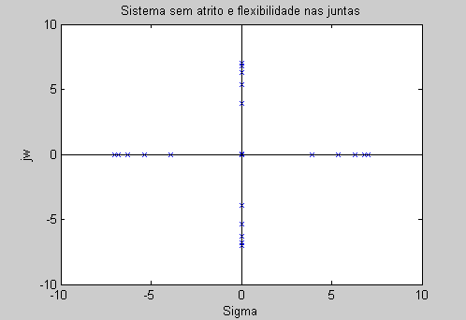

Fig. 8 - Lugar das raízes para o sistema sem atrito.

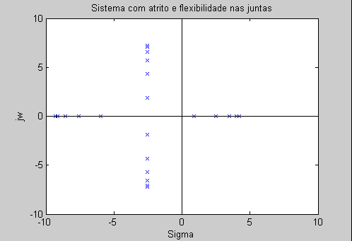

Fig. 9 - Lugar das raízes para o sistema com atrito.

Para o caso sem atrito, pode-se verificar pela e pela equação 6, que o sistema é marginalmente estável para θ_{o}=[0,π/2], tornando-se instável para valores superiores a π/2. Já no caso com atrito (), para pólos puramente imaginários, o sistema é estável. Deste modo, pode-se concluir que o atrito favorece a estabilidade do sistema constituindo uma vantagem para o seu controlo.

Controlo do Pêndulo Simples

A Fig. 10 apresenta um controlador clássico aplicado ao sistema pêndulo simples (Fig. 3) que faz uso do sinal de erro entre a orientação desejada do pêndulo com a efectiva.

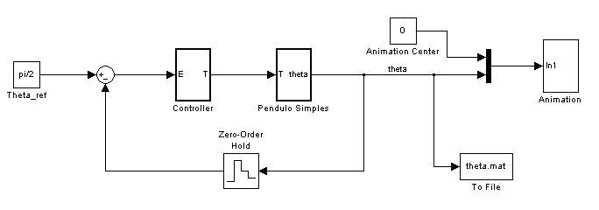
Fig. 10 - Sistema pêndulo simples realimentado

Note que no mundo real os fenómenos são contínuos (analógicos), por isso, para garantir um realismo aceitável, o passo de simulação deve ser o mais pequeno possível. Por outro lado, o sinal de retorno usado para o cálculo do erro é amostrado a uma taxa inferior através de sensores. De forma a simular um sensor, um bloco de sample&hold foi colocado na realimentação, e tem como finalidade a redução da taxa de actualização do valor medido. A Fig. 11 demonstra o seu funcionamento.

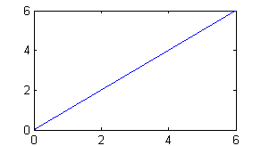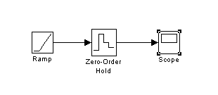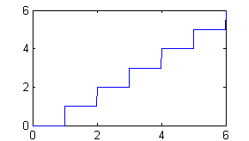
Fig. 11 - Amostragem sample&hold.

O controlador usado é um clássico PID (Proporcional, Integrador e Derivativo) digital. Esta escolha no digital assenta no facto de que hoje em dia os controladores são implementados em software, e por isso são digitais. A Fig. 12 apresenta o modelo de um controlador deste género.
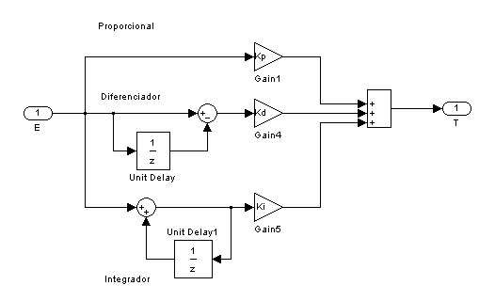
Fig. 12 - Controlador PID digital.

Para o pêndulo com as seguintes propriedades (Tabela 3):

Tabela 3 - Propriedades do pêndulo.
 | Descrição | Parâmetro | Valor
Condições inicias do pêndulo | Orientação inicial (rad) | theta0 | 0
Condições inicias do pêndulo | Velocidade inicial (rad/s) | Dtheta0 | 0
Propriedades do pêndulo | Massa (CoM) (Kg) | m | 0.5
Propriedades do pêndulo | Comprimento do elo (m) | L | 0.3
Propriedades do pêndulo | Aceleração da gravidade (m/s²) | g | 9.81
Propriedades do pêndulo | Coeficiente de atrito viscoso (Kg.m².s) | c | 0.0
Propriedades do pêndulo | Coeficiente de flexibilidade (Kg.m²) | k | 0.0

…foram determinados experimentalmente os melhores parâmetros K_{P}, K_{I} e K_{D}, no que respeita a menor tempo de estabelecimento e menor oscilação na resposta ao degrau:
- K_{P} = 100
- K_{I} = 0
- K_{D} = 15000

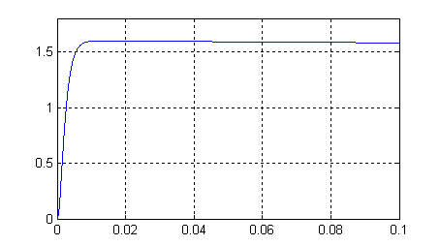
Fig. 13 - Resposta ao degrau de amplitude π/2.
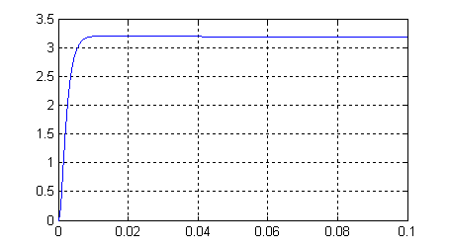
Fig. 14 - Resposta ao degrau de amplitude π.

A Fig. 13 e a Fig. 14 apresenta a resposta ao degrau de π/2 e π respectivamente para os parâmetros K escolhidos, demonstrando uma reduzida oscilação e um tempo de estabelecimento inferiores a 100ms.

Execução de Trajectórias

Pretende-se agora, que o sistema efectue trajectórias que passem por vários pontos de referência. Além disso, é importante garantir curvas de velocidade e aceleração sem descontinuidades e nulas sempre que os pontos de referência são atingidos. A Fig. 15, Fig. 16 e Fig. 17 descrevem um exemplo de um trajecto entre 0 e π radianos.

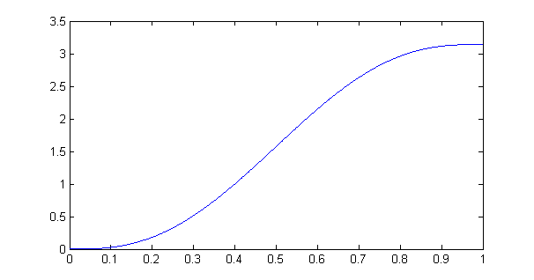
Fig. 15 - Trajectória de posição entre dois pontos de referência.

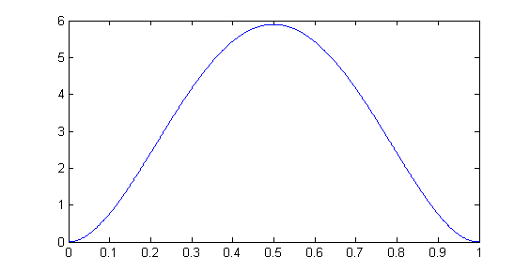
Fig. 16 - Trajectória de velocidade.
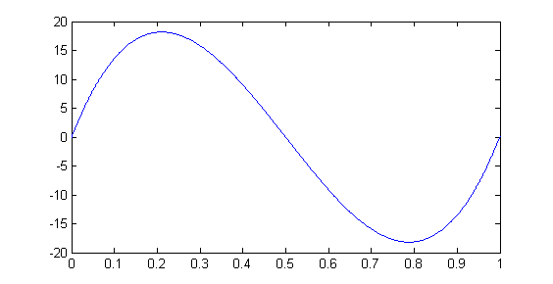
Fig. 17 - Trajectória de aceleração

A diferença relativamente ao modelo anterior (Fig. 10) é a introdução de um gerador de trajectória na entrada do sistema (Fig. 18), em vez de um valor fixo, que fornece posição de referência variável com o tempo (Fig. 19).

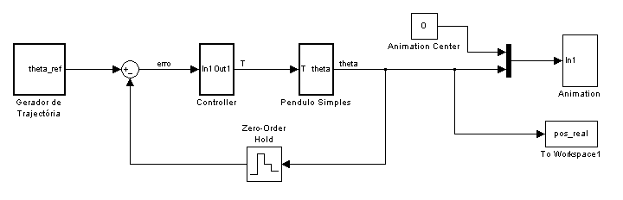
Fig. 18 - Controlo do pêndulo simples para execução de trajectórias.
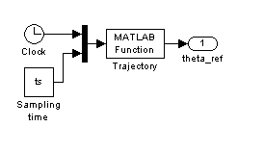
Fig. 19 - Gerador de Trajectória.

A posição de referência fornecida depende de um trajecto previamente determinado antes do início da execução da trajectória (determinado offline). A execução de um script matlab antes da simulação, determina essa trajectória, realizando posteriormente o trajecto pelo simulink.
A função polyfit2 (função 3) é usada para determinar a trajectória ideal offline:

[COEFp,COEFv,COEFa] = polyfit2( x,p,v,a ) (função 3)

$x=\left[\begin{matrix}t_{o} \\ t_{f}\end{matrix}\right]$ $p=\left[\begin{matrix}p_{o} \\ p_{f}\end{matrix}\right]$ $v=\left[\begin{matrix}v_{o} \\ v_{f}\end{matrix}\right]=\left[\begin{matrix}0 \\ 0\end{matrix}\right]$ $a=\left[\begin{matrix}a_{o} \\ a_{f}\end{matrix}\right]=\left[\begin{matrix}0 \\ 0\end{matrix}\right]$

COEFp: vector coluna com os coeficientes polinomiais da trajectória de posição;
COEFv: vector coluna com os coeficientes polinomiais da trajectória de velocidade;
COEFa: vector coluna com os coeficientes polinomiais da trajectória de aceleração;

$\text{coeficientes}=\left[\begin{matrix}c_{N} \\ c_{N−1} \\ \text{.}\text{.}\text{.} \\ c_{2} \\ c\end{matrix}\right]$, N = ordem do polinómio

Dados os parâmetros iniciais e finais do intervalo de tempo, posição, velocidade e aceleração (nestes últimos dois casos, ambos nulos), um polinómio descritivo das trajectórias (tanto de posição, velocidade e aceleração) é devolvido na forma de coeficientes polinomiais. Para um intervalo de tempo t = [ t_{o}:t_{s}:t_{f} ], podemos obter as trajectórias dadas pela Fig. 15, Fig. 16 e Fig. 17, pelo uso da função polyval (função 4).

y = polyval( coeficientes,t ) (função 4)

%-- Avaliação das polinomiais ao longo do tempo (t) ---
pos = polyval(COEFp, t);
vel = polyval(COEFv, t);
ace = polyval(COEFa, t);
%------------------------------------------------------

A função geradorTraj (função 5), foi utilizada de modo a automatizar estes procedimentos, obtendo directamente as várias trajectórias:

[pos,vel,ace] = GeradorTraj(t,p,v,a) (função 5)

$t=[t_{o}:t_{s}:t_{f}]$ $p=[\begin{matrix}p_{o} & p_{f}\end{matrix}]$ $v=[\begin{matrix}v_{o} & v_{f}\end{matrix}]$ $a=[\begin{matrix}a_{o} & a_{f}\end{matrix}]$

Logo, o algoritmo usado para o cálculo das trajectórias segue a seguinte sequência:

- Definição do período de amostragem do controlador t_{s} (1 ms).
- Definição da lista de pontos de referência da trajectória (ângulo da junta em ordem ao tempo);
- Optimização da lista dos pontos de referência;
- Definição das condições iniciais (θ_{o});
- Definição do intervalo de tempo da trajectória (t = [ t_{o}:t_{s}:t_{f} ]);
- Geração da trajectória de posição, de acordo com os pontos de referência fornecidos pelo ponto 2;
- Execução da trajectória em simulink;
- Comparação da trajectória efectivamente realizada com a prevista pelo ponto 6.

A optimização dos pontos de referência (ponto 3) tem como objectivo actualizar os pontos fornecidos para valores equivalentes (ângulo ± 2π) de modo a que o pêndulo realize sempre o percurso mais curto. Esta tarefa é essencial para quando dois pontos de referência consecutivos estão distanciados mais do que π radianos relativamente ao ponto de equilibro, pois o pêndulo tende sempre a usar o percurso que passa pelo ângulo nulo (o mais longo) (Fig. 20).

Fig. 20 - Exemplificação do optimizador de pontos de referência.

A aplicação da trajectória prevista no modelo simulink (Fig. 18), é feita através da função matlab inserida no bloco “gerador de trajectória” (Fig. 19) que utiliza o conteúdo do array pos (posição) gerado pela função geradortraj (função 5) para fornecer o ângulo de referência ao sistema. Note o uso da keyword global para poder usar a variável pos definida externamente:

% Funçao MatLab usada pelo modelo simulink para a determinaçao do angulo
% instantaneo para um determinado instante de tempo.

function ang=trajectory(u);

% Chamada do array global de posiçoes a assumir pelo pendulo
global pos

t=u(1); % Instante de tempo
ts=u(2); % Periodo de amostragem

% Calculo do angulo instantaneo
ang=pos(floor(t/ts)+1);

A título de demonstração realizou-se uma simulação para um trajecto de 0 a π radianos num intervalo de tempo de 1s, para as condições evidenciadas na Tabela 3. A Fig. 21 compara a trajectória (de posição) prevista (Fig. 15) com a efectivamente realizada e apresenta o erro entre os dois trajectos.

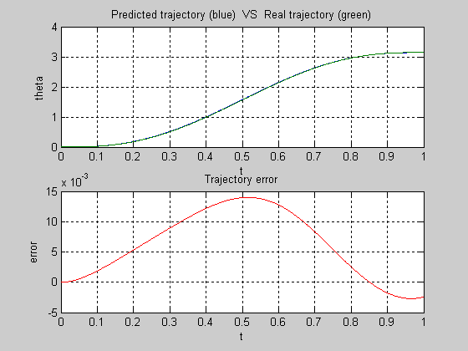
Fig. 21 - Comparação entre a trajectória efectiva e a prevista numa simulação (erro máximo=0.014rad).

Pode-se observar que os dois percursos não são iguais, verificando-se um erro máximo de 0.014 rad (0.8º) precisamente no instante de tempo onde a velocidade é máxima (Fig. 16), pois é aqui que o controlo é mais difícil.

teoria\pendulo simples\modelo\v0_matlab\
teoria\pendulo simpes\modelo\v1_simulinkAnim\
teoria\pendulo simpes\modelo\v2_simulink\
teoria\pendulo simples\controlo\openLoopAnalisys\
teoria\pendulo simples\controlo\controlador\
teoria\pendulo simples\trajectorias\v2_percursoOptimizado\

